
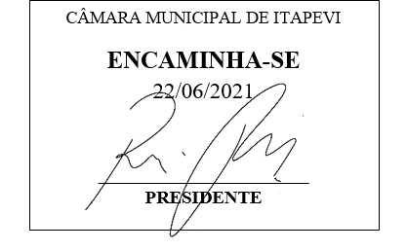
INDICAÇÃO nº 1584/2021

Súmula: Solicita providências do Executivo junto a Secretaria de Governo e a Empresa Enel Brasil para que providenciem a alteração da fiação irregular que está no entorno da Praça Tiburcio Geraldo Lima, localizada na Rua Andorra alt. 477 com a Rua Profª Mari Mallet Cirino – Jardim Santa Rita, neste Município.
INDICO à Mesa, na forma regimental vigente, seja oficiado ao Excelentíssimo Igor Soares, Prefeito Municipal, para que determine através da Secretaria de Governo e a Empresa Enel Brasil, para que providenciem a alteração da fiação irregular que está no entrono da Praça Tiburcio Geraldo Lima, na Rua Andorra altura do n°477 com a Rua Profª Mari Mallet Cirino – Jardim Santa Rita, neste Município.
JUSTIFICATIVA
Senhor Presidente,
Senhores Vereadores,
Senhoras Vereadoras.
Peço que o Poder Executivo interceda junto a Empresa Enel para que a alteração das fiações que ficam no entorno da praça em questão seja recolocada de forma segura. Em visita ao local constatei que elas estão muito baixas, prejudicando os veículos maiores que passam pelo local, bem como, as árvores ficam comprometidas, sem contar o perigo de uma descarga elétrica.
Peço para que esta nobre Secretaria e os envolvidos verifiquem essa possibilidade, para que assim possamos inibir futuros riscos,

Sala das Sessões Bemvindo Moreira Nery, 15 de junho de 2021.
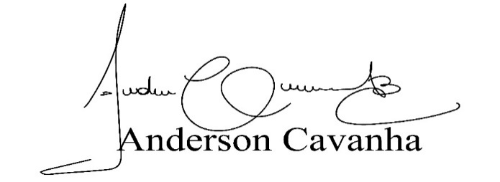
(Bruxão Cavanha – PL)
Vereador

